TOURNAI/ELLEZELLES

Hustache entre mythe et réalité
Wallonie-Picarde > Tournai - 11/12/2017 à 06:00 - François DESCY - L'Avenir
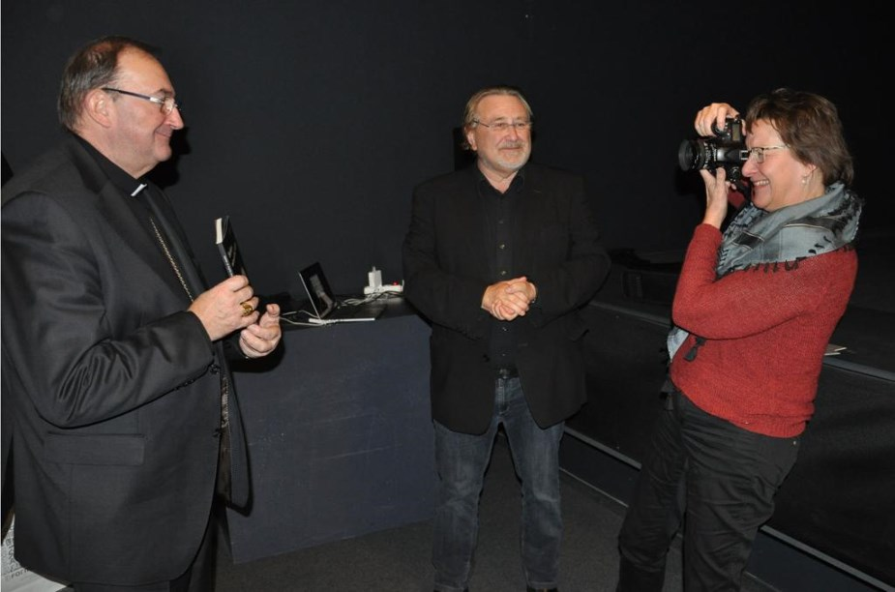
Serge Hustache et la photographe Véronique Vercheval ont offert leur livre à Mgr Harpigny, évêque de Tournai.ÉdA – 302429675186
Les mythes, c’est très bien. Sauf s’ils sont utilisés pour cacher des réalités désastreuses. Tel est le propos d’un livre dédié à Bethléem.
«Le livre de Serge Hustache et Véronique Vercheval est bien plus qu’une promenade exotique dans la littérature attachante des écrivains voyageurs français des XIXe et XXe siècles. Il nous alerte: le déni du peuple palestinien par Israël s’origine dans notre longue amnésie à trop avoir cheminé en Terre Sainte, une Bible à la main, Terre fantasmée, désincarnée, dévitalisée… En joignant les visages des Palestiniens de Bethléem aux textes d’autrefois oublieux de leur existence, Véronique et Serge rendent à Bethléem une part de sa vérité. C’est Noël.»
Voilà ce qu’écrit l’Athois Christian Cannuyer, président de la Société royale belge d’études orientales et professeur à la faculté de théologie de Lille, dans la postface de «Bethléem, entre mythe et réalité» qui vient de sortir de presse.
«Avant de leur voler leur terre, on leur avait déjà volé leur histoire et leur identité»
Serge Hustache aime beaucoup les écrivains qui ont voyagé en Orient, et qui ont ensuite fait part de leur ressenti dans des ouvrages: un mélange d’éblouissement naïf et de romantisme exacerbé, souvent déconnecté de la réalité. L’Ellezellois, qui s’est lui-même beaucoup baladé dans le Maghreb et au Proche-Orient, a raconté dans ses propres livres comment ces écrivains avaient décrit leurs itinéraires stupéfaits: «Sur les traces de Pierre Loti, voyage en Terre sainte d’un agnostique», «Paul André, entre deux erres, l’aventure tunisienne», «L’Égypte de Gérard de Nerval, vagabondages ésotérique et maçonnique»…
Le regard porté par Hustache sur ces écrivains était jusqu’ici plutôt amusé, poétique.
Dans «Bethléem, entre mythe et réalité», Serge Hustache ne rigole plus. Il se fâche, tout en se défendant d’avoir écrit un livre d’histoire ou de militance.
«J’ai voulu parler de la vie quotidienne des gens sur une terre qui est le berceau de l’humanité et qui malheureusement défraye l’actualité, dit celui qui est aussi président du Collège provincial hennuyer. J’écris que, avant qu’on leur vole leur terre, on leur avait déjà volé leur histoire et leur identité. Au départ, du temps du Christ, Bethléem est une toute petite localité mais elle va se développer considérablement au XIXe siècle parce qu’elle va fasciner les écrivains à une époque où tout le monde a envie d’aller en Orient et d’écrire son livre…»
Chateaubriand, Lamartine, Flaubert, Renan, Loti bien sûr, pour ne citer que les plus connus, tous vont y aller de leur petit couplet, en ayant tendance à ne vouloir voir dans la Palestine que la terre d’un passé mythique, sans un regard pour ses occupants du XIXe siècle.
«La photo va participer à cette mise en scène, dit encore Serge Hustache. L’humain y est rare, ou tout petit. Ce dont va s’emparer le sionisme pour justifier la colonisation de la Palestine, celle-ci étant présentée comme une terre sans peuple…»
Co-édité par «L’image et l’écrit» et «Rencontre des cultures d’Orient et d’Occident», 112 pages, 15€.

